专题：探究直角三角形的存在性问题
一、自主尝试，能动学
如图，已知线段AB，在直线m上是否存在点P，使△PAB为直角三角形。若存在，请画出点P；若不存在，请说明理由。

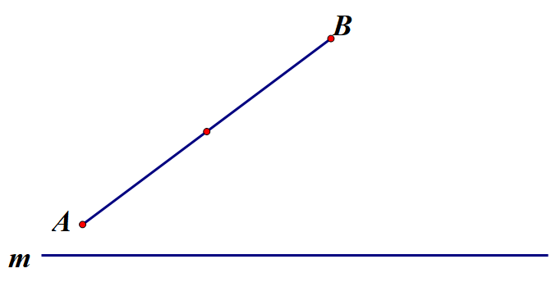

- 合作探究，深化学
已知如图，在平面直角坐标系中，点A，B的坐标分别为A（0,1），B（8,7），在x轴上是否存在点P使△PAB为直角三角形。若存在，求出点P坐标；若不存在，请说明理由。
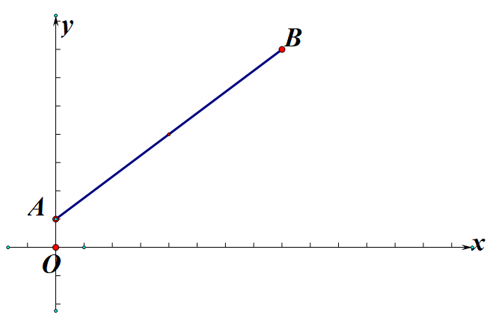

备用图
三、变式运用，深度学
已知如图，在平面直角坐标系中，点A,B的坐标分别为A（0,1），B（8,7）。
- 在抛物线y=x²-4x+1的对称轴上是否存在点Q使△QAB为直角三角形，若存在，求出点Q坐标；若不存在，请说明理由。
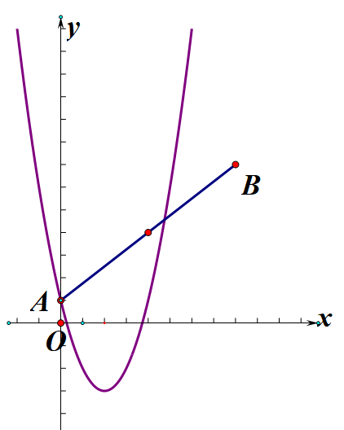

- 在抛物线y=x²-4x+1上是否存在点M使△MAB为直角三角形，且∠MAB=90°，若存在，求出点M坐标；若不存在，请说明理由。

